DĖL PANEVĖŽIO RAJONO SAVIVALDYBĖS TARYBOS 2020 M. RUGPJŪČIO 20 D. SPRENDIMO NR. T-201 „DĖL PANEVĖŽIO RAJONO SAVIVALDYBĖS TARYBOS 2020 M. BALANDŽIO 2 D. SPRENDIMO NR. T-87 „DĖL BENDROJO UGDYMO MOKYKLŲ MOKINIŲ IR KLASIŲ PAGAL VYKDOMAS BENDROJO UGDYMO PROGRAMAS SKAIČIAUS 2020–2021 M. M. PATVIRTINIMO“ PAKEITIMO“ PAKEITIMO

2020 m. rugsėjo 24 d. Nr. T-
Panevėžys

Vadovaudamasi Lietuvos Respublikos vietos savivaldos įstatymo 18 straipsnio 1 dalimi ir atsižvelgdama į Krekenavos Mykolo Antanaičio gimnazijos 2020-09-07 raštą Nr. SR-109 „Dėl klasių skaičiaus patikslinimo“, Miežiškių pagrindinės mokyklos 2020-09-08 raštą Nr. SD-33 „Dėl informacijos apie klasių komplektus patikslinimo“, Savivaldybės taryba n u s p r e n d ž i a:
Pakeisti bendrojo ugdymo mokyklų mokinių ir klasių pagal vykdomas bendrojo ugdymo programas skaičių 2020–2021 m. m., patvirtintą Panevėžio rajono savivaldybės tarybos 2020 m. rugpjūčio 20 d. sprendimu Nr. T-201 „Dėl Panevėžio rajono savivaldybės tarybos 2020 m. balandžio
2 d. sprendimo Nr. T-87 „Dėl bendrojo ugdymo mokyklų mokinių ir klasių pagal vykdomas bendrojo ugdymo programas skaičiaus 2020–2021 m. m. patvirtinimo“ pakeitimo“, ir jį išdėstyti nauja redakcija (pridedama).

Birutė Goberienė
2020-09-07

PATVIRTINTA
Panevėžio rajono savivaldybės tarybos
2020 m. balandžio 2 d. sprendimu Nr. T-87
(Panevėžio rajono savivaldybės tarybos
2020 m. rugsėjo 24 d. sprendimo Nr. T-
redakcija)

BENDROJO UGDYMO MOKYKLŲ MOKINIŲ IR KLASIŲ PAGAL VYKDOMAS BENDROJO UGDYMO PROGRAMAS SKAIČIUS
2020–2021 M. M.
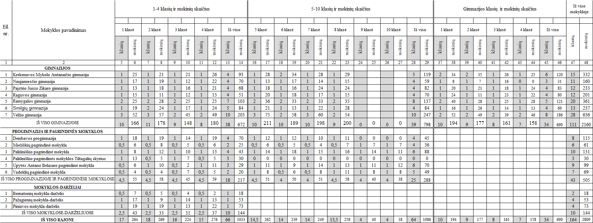

PANEVĖŽIO RAJONO SAVIVALDYBĖS ADMINISTRACIJOS
ŠVIETIMO, KULTŪROS IR SPORTO SKYRIUS

Panevėžio rajono savivaldybės tarybai

AIŠKINAMASIS RAŠTAS DĖL SPRENDIMO „DĖL PANEVĖŽIO RAJONO SAVIVALDYBĖS TARYBOS 2020 M. RUGPJŪČIO 20 D. SPRENDIMO NR. T-201 „DĖL PANEVĖŽIO RAJONO SAVIVALDYBĖS TARYBOS 2020 M. BALANDŽIO 2 D. SPRENDIMO NR. T-87 „DĖL BENDROJO UGDYMO MOKYKLŲ MOKINIŲ IR KLASIŲ PAGAL VYKDOMAS BENDROJO UGDYMO PROGRAMAS SKAIČIAUS 2020–2021 M. M. PATVIRTINIMO“ PAKEITIMO“ PAKEITIMO“ PROJEKTO

2020-09-07
Panevėžys

Projekto rengimą paskatinusios priežastys.
Krekenavos Mykolo Antanaičio gimnazija 2020-09-07 raštu Nr. SR-109 „Dėl klasių skaičiaus patikslinimo“ informuoja apie klasių skaičiaus pasikeitimą. Miežiškių pagrindinė mokykla 2020-09-08 raštu Nr. SD-33 „Dėl informacijos apie klasių komplektus patikslinimo“ prašo pakeisti klasių skaičių.
Sprendimo projekto esmė ir tikslas.
Tikslas – pakeisti Savivaldybės tarybos 2020 m. rugpjūčio 20 d. sprendimu Nr. T-201 patvirtintą bendrojo ugdymo mokyklų mokinių ir klasių pagal vykdomas bendrojo ugdymo programas skaičių 2020–2021 m. m. Vadovaujamasi Mokinių registro 2020-09-01 duomenimis.
Dėl pasikeitusio vaikų skaičiaus Krekenavos Mykolo Antanaičio gimnazijoje sudaroma viena 4 klasė, nes yra 26 mokiniai (buvo dvi klasės, nes planuota 31 mokinys), sudaroma viena 8 klasė, nes yra 29 mokiniai (buvo dvi klasės, nes planuota 33 mokiniai), iš viso 15 klasių vietoj planuotų
17 klasių. Sumažėjus vaikų skaičiui Miežiškių pagrindinėje mokykloje sudaromos visos jungtinės 1–8 klasės (6, 8, 5, 6, 6, 5, 4, 7 mokiniai), 9 ir 10 klasės nejungiamos (yra po 7 mokinius), iš viso 6 klasės vietoj planuotų 7 klasių.
Kokių pozityvių rezultatų laukiama.
Mokiniams bus sudarytos ugdymosi sąlygos.
Galimos neigiamos pasekmės priėmus projektą, kokių priemonių reikėtų imtis, kad tokių pasekmių būtų išvengta.
Neigiamų pasekmių nenumatoma.
Kokius galiojančius teisės aktus būtina pakeisti ar panaikinti, priėmus teikiamą projektą.
Jokių teisės aktų keisti nereikės.
Reikiami paskaičiavimai, išlaidų sąmatos bei finansavimo šaltiniai, reikalingi sprendimui įgyvendinti.
Mokymo lėšos švietimo įstaigoms bus perskaičiuotos ir paskirstytos pagal 2020 m. rugsėjo 1 d. mokinių skaičių, gavus duomenis iš Lietuvos Respublikos švietimo, mokslo ir sporto ministerijos, vadovaujantis Panevėžio rajono savivaldybės mokymo lėšų apskaičiavimo, paskirstymo ir panaudojimo tvarkos aprašu, patvirtintu Savivaldybės tarybos 2018 m. rugpjūčio 30 d. sprendimu Nr. T-159, su pakeitimais.
Vyriausioji specialistė kalbos tvarkytoja Birutė Goberienė

